

**HALITLI ORTAOKULU**

**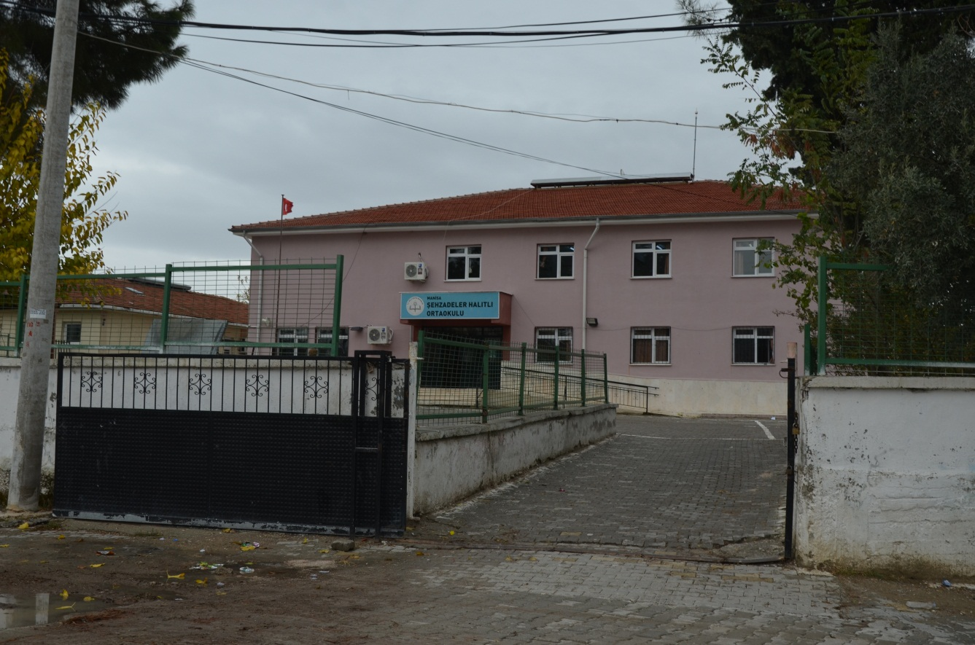**

**2024-2025**

**EĞİTİM VE ÖĞRETİM YILI**

SUNUM

**D O S Y A S I**

**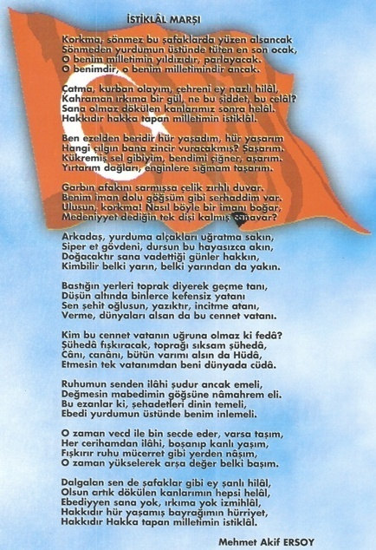**

**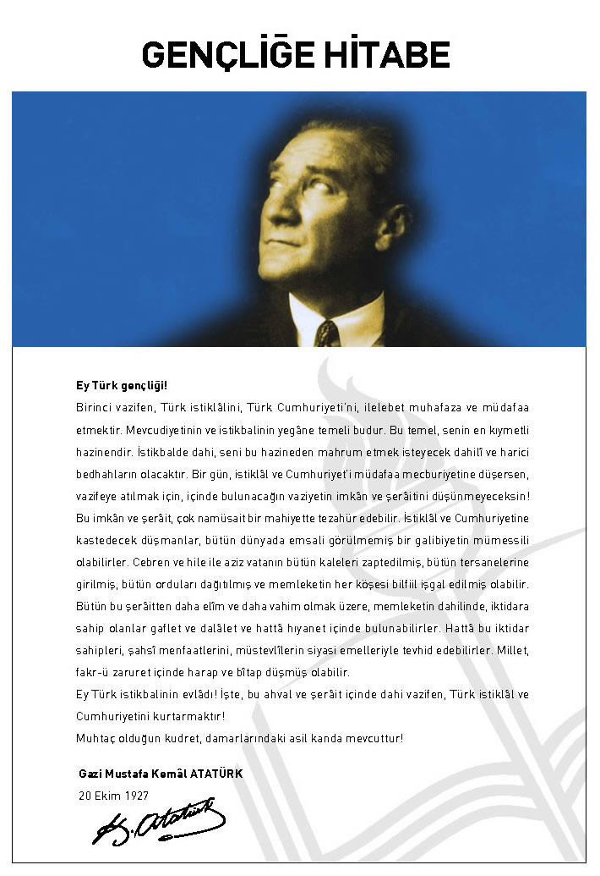**

**SUNUŞ**

**Bir Çocuk Yetişir Dünya Değişir**

Geçmişten günümüze var olan yaratıcılığın getirdiği teknolojik ve sosyal anlamda gelişmişliğin ulaştığı hız, artık kaçınılmazları da önümüze sererek kendini göstermektedir. Güçlü ekonomik ve sosyal yapı, güçlü bir ülke olmanın ve tüm değişikliklerde dimdik ayakta durabilmenin kaçınılmazlığı da oldukça büyük önem taşımaktadır. Gelişen ve sürekliliği izlenebilen, bilgi ve planlama temellerine dayanan güçlü bir yaşam standardı ve ekonomik yapı; stratejik amaçlar, hedefler ve planlanmış zaman diliminde gerçekleşecek uygulama faaliyetleri ile oluşabilmektedir.

Okulumuz misyon, vizyon ve stratejik planını ilk olarak 2000 yılında belirlemiştir. Daha iyi bir eğitim seviyesine ulaşmak düşüncesiyle sürekli yenilenmeyi ve kalite kültürünü kendisine ilke edinmeyi amaçlamaktadır.

Kalite kültürü oluşturmak için eğitim ve öğretim başta olmak üzere insan kaynakları ve kurumsallaşma, sosyal faaliyetler, alt yapı, toplumla ilişkiler ve kurumlar arası ilişkileri kapsayan bir anlayış benimsenmiştir.

Fadime Hanım AKAR

Okul Müdürü

|  |  |  |
| --- | --- | --- |
| I.BÖLÜM | | |
| **OKUL GENEL BİLGİLER** | | |
| **İLÇESİ** | ŞEHZADELER | J:\bellede gidecekler\DSC_0306.JPG |
| **OKUL KODU** | 753604 |
| **OKUL ADI** | HALITLI ORTAOKULU |
| **OKUL TÜRÜ** | GÜNDÜZLÜ |
| **ÖĞRETİM ŞEKLİ** | NORMAL |
| **OKUL TELEFONU** | (236) 2558282 |
| **OKUL FAX** |  |
| **OKUL ADRESİ** | HALITLI MAHALLESİ  ŞEHZADELER/MANİSA |
| **OKUL WEB ADRESİ** | www.halitliortaokulu.meb.k12.tr |
| **OKUL e-posta** | Halitliortaokulu2015@gmail.com |
| **OKUL  MD.ADI SOYADI** | Fadime Hanım AKAR |
| **OKUL MD. GSM** | 05051190439 |
| **İLÇEYE UZAKLIĞI** | 18 KM |
| **BELDE NÜFUSU** | Mahalle: |
|  |  |
|  | | |

**OKULUN TARİHÇESİ :**

1957 yılında 2 derslik olarak kurulan okulumuz 2002 yılında Devlet vatandaş iş birliği ile 6 derslik yeni bir binaya kavuşturulmuştur. Okulumuz Taşıma Merkezli ortaokulu olarak 13 mahalle öğrencisine hizmet vermektedir. Okulumuza 2009 yılında öğrencilerin faydalanması için Yemekhane yaptırılmış olup şu an faaliyettedir.

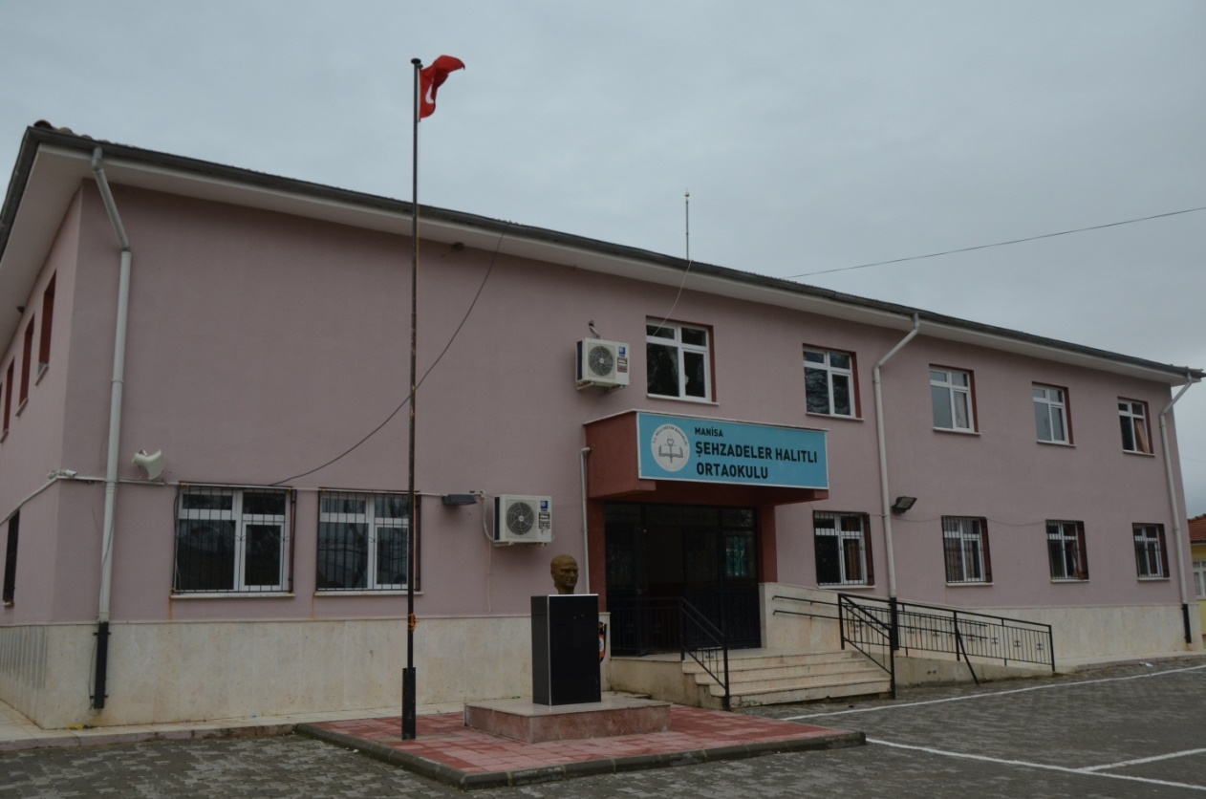

#### II.BÖLÜM

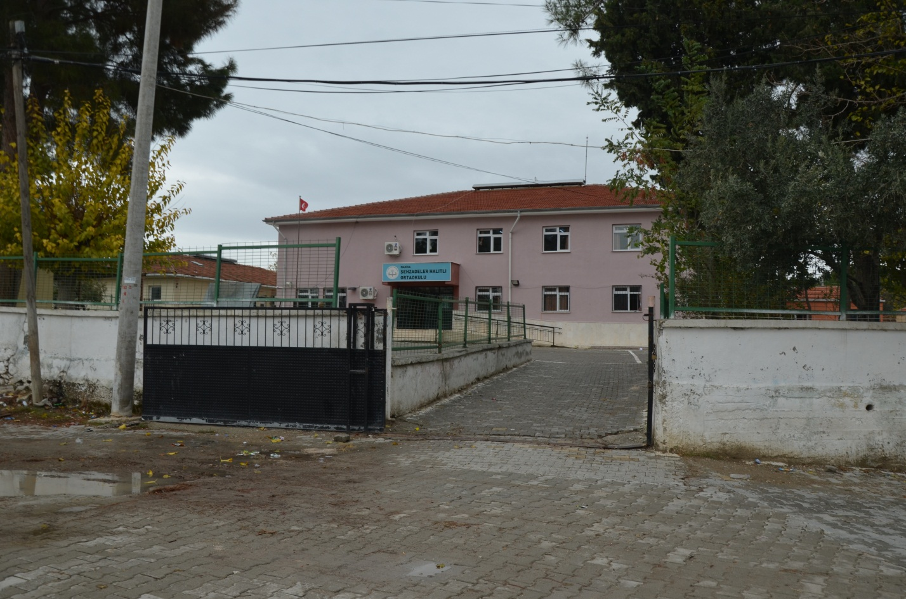

**VİZYONUMUZ**

Eğitim alanında öncü, bireysel farklılıkları gözeten bir kurum olarak geleceğin dünyasında lider olacak, yaşam boyu öğrenmeyi ilke edinmiş yetkin ve mutlu bireyler yetiştirmektir.

**MİSYONUMUZ**

Analitik düşünceyi temel alan; kendisiyle, ailesiyle, toplumuyla, değerleriyle barışık, yeniliklere ve eleştiriye açık, özgüveni yüksek, sorumluluk alabilen, ulusal kültürünü ve manevi değerlerini özümsemiş, aynı zamanda küresel bakış açısına sahip bireyler yetiştirmektir. Bilim, kültür, sanat, spor ve sosyal bilimler alanında, ülkemizde ve dünyada bizleri en iyi şekilde temsil edecek lider ruhlu gençleri insanlığa kazandırmaktır.

|  |
| --- |
| **MEVCUT BİNA DONANIM DURUMLARI** |

**OKULUN BİNA DURUMU :**

**1)-Binanın Özellikleri :**

1-A fiziksel özellikleri: okulumuz zemin kat, I. Kat toplam 2 katlıdır.

Zemin kat (idari kat) : 1Müdür odası, 1 Müdür yardımcısı odası, 4 derslik, 1 depo, bay ve bayan öğrenci WC’lerden oluşmaktadır.

I. kat : 1 kütüphane, 4 derslik, 1 kütüphane, 1 mescit, 1 mutfak, bay ve bayan öğretmen WC’lerinden oluşmaktadır.

**b)-Laboratuar:**

Okulumuzda zemin katta 1 adet fen ve teknoloji laboratuvarıyla ( fen bilimleri sınıfı olarakta kullanılmakta) I. Katta 1 adet bilişim teknolojileri laboratuvarı (kütüphane olarakta kullanılmakta) bulunmaktadır.

**c)-Okul ve Sınıf Kitaplıkları :**

Okulumuzda 1 adet okul kütüphanesi bulunmaktadır. Kütüphanemizde yaklaşık olarak 1500 adet kitap bulunmaktadır. Ayrıca sınıf kitaplıkları oluşturulmuş ve bu şekilde öğrencilerimize okuma alışkanlığı kazandırılmaya çalışılmaktadır.

**d)-Depo ve ambar durumu :**

Okulumuzda depo ve ambar mevcut olup kullanılmaktadır.

**e)-Diğer Sosyal Faaliyetler :**

Okulumuzda diğer sosyal faaliyetler için özel alanlar oluşturulmuştur.

**f)-Bahçenin durumu :**

Okul bahçesi ağaç dikilerek yeşillendirilmiştir. Öğrencilerin kullanımı için çardak yapılmıştır. Bahçe düzenlemeleri kapsamında bahçenin önemli bir kısmına parke taşı döşenmiştir

**İDARİ PERSONEL :**

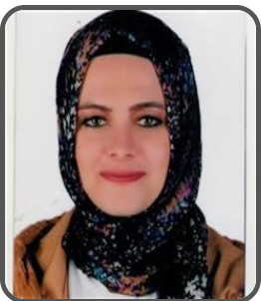

|  |  |
| --- | --- |
| ADI | FADİME HANİM |
| SOYADI | AKAR |
| BRANŞI | SINIF ÖĞRETMENİ |
| D.YERİ |  |
| GÖREVİ | OKUL MÜDÜRÜ |
| TLF | 5051190439 |

**:**

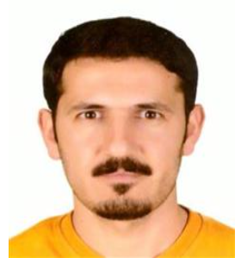

|  |  |
| --- | --- |
| ADI | MEHMET |
| SOYADI | DÜNDAR |
| BRANŞI | FEN BİLİMLERİ |
| D.YERİ | ADIYAMAN |
| GÖREVİ | MÜDÜR YARDIMCISI |
| TLF | 5386242596 |

**ÖĞRETMENLER :**

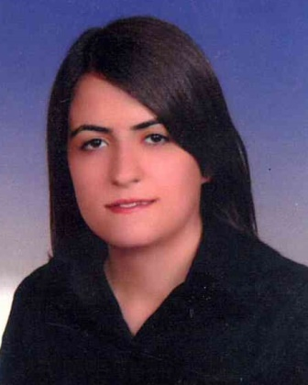

|  |  |
| --- | --- |
| ADI | BETÜL |
| SOYADI | TURHAN |
| BRANŞI | TÜRKÇE |
| D.YERİ | ELAZIG |
| GÖREVİ | ÖĞRETMEN |
| TLF | 5067922295 |

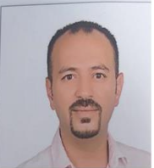

|  |  |
| --- | --- |
| ADI | ALİ |
| SOYADI | BEKLEN |
| BRANŞI | BEDEN EĞİTİMİ |
| D.YERİ | MANİSA |
| GÖREVİ | ÖĞRETMEN |
| TLF | 5062504490 |

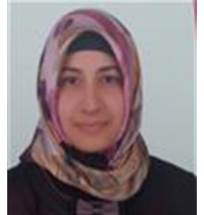

|  |  |
| --- | --- |
| ADI | SENA |
| SOYADI | ERDEM |
| BRANŞI | MATEMATİK |
| D.YERİ | MERSİN |
| GÖREVİ | ÖĞRETMEN |
| TLF |  |

**:**

|  |  |
| --- | --- |
| ADI | MELİS |
| SOYADI | GÜNER |
| BRANŞI | FEN BİLİMLERİ |
| D.YERİ | AYDIN |
| GÖREVİ | ÖĞRETMEN |
| TLF |  |

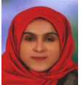

|  |  |
| --- | --- |
| ADI | ESMA H |
| SOYADI | ALP |
| BRANŞI | DİN KÜLT. |
| D.YERİ | MENDERES |
| GÖREVİ | ÖĞRETMEN |
| TLF | 5307393552 |

|  |  |
| --- | --- |
| ADI | SAİT |
| SOYADI | KURTULUŞ |
| BRANŞI | TEK.ve TAS. |
| D.YERİ | BULGARİSTAN |
| GÖREVİ | ÖĞRETMEN |
| TLF |  |

|  |  |
| --- | --- |
| ADI | BETÜL ZEHRA |
| SOYADI | GÖKÇE |
| BRANŞI | MATEMATİK |
| D.YERİ | MANİSA |
| GÖREVİ | ÖĞRETMEN |
| TLF |  |

|  |  |
| --- | --- |
| ADI | MERVE METİN |
| SOYADI | TENBELİ |
| BRANŞI | TÜRKÇE |
| D.YERİ | TOKAT |
| GÖREVİ | ÖĞRETMEN |
| TLF |  |

|  |  |  |  |  |  |
| --- | --- | --- | --- | --- | --- |
|  | KADROLU | SÖZLEŞMELİ | ÜCRETLİ | GÖREVLENDİRME | TOPLAM |
| OKUL ÖNCESİ ÖĞRETMENİ | **0** | **0** | **0** | **0** | **0** |
| BRANŞ ÖĞRETMENİ | **7** | **0** | **0** | **0** | **7** |
| REHBERLİK SERVİSİ | **0** | **0** | **0** | **0** | **0** |
| GENEL TOPLAM | **7** | **0** | **0** | **0** | **7** |

**NORM KADRO TESPİT ÇİZELGESİ**

|  |  |  |  |  |
| --- | --- | --- | --- | --- |
| **SAYISAL OLARAK OKULUN YÖNETİCİ VE ÖĞRETMEN DURUMU** | | | | |
| **BRANŞ** | **NORM** | **MEVCUT** | **İHTİYAÇ** | **AÇIKLAMALAR** |
| **OKUL MÜDÜRÜ** | **1** | **1** | **0** |  |
| **MÜDÜR**  **BAŞYARDIMCISI** | **0** | **0** | **0** |  |
| **MÜDÜR YARDIMCISI** | **1** | **1** | **0** |  |
| **BEDEN EĞİTİMİ** | **0** | **0** | **0** |  |
| **DİN KÜLTÜRÜ VE AHLAK BİLGİSİ** | **1** | **1** | **0** |  |
| **FEN BİLİMLERİ** | **1** | **1** | **1** |  |
| **İNGİLİZCE** | **1** | **1** | **0** |  |
| **TEKNOLOJİ TASARIM** | **1** | **1** | **0** |  |
| **MATEMATİK** | **2** | **2** | **0** |  |
| **MÜZİK** | **0** | **0** | **0** |  |
| **REHBERLİK** | **0** | **0** | **0** |  |
| **GÖRSEL SANATLAR -RESİM** | **0** | **0** | **0** |  |
| **BİLİŞİM TEKNOLOJİLERİ** | **0** | **0** | **0** |  |
| **SOSYALBİLGİLER** | **0** | **0** | **0** |  |
| **TÜRKÇE** | **1** | **2** | **0** |  |
| **TOPLAM** | **9** | **10** | **0** |  |

**2024-2025 ÖĞRETİM YILINA AİT**

**SINIFLARA GÖRE ÖĞRENCİ SAYILARI BİLGİLERİ**

|  |  |  |  |  |
| --- | --- | --- | --- | --- |
| **SIRA NO** | **SINIF** | **ERKEK** | **KIZ** | **TOPLAM** |
| **1** | **5A SINIFI** | **15** | **5** | **20** |
| **2** | **6A SINIFI** | **14** | **8** | **22** |
| **3** | **7A SINIFI** | **6** | **8** | **14** |
| **4** | **8/A SINIFI** | **7** | **10** | **17** |
|  |  |  |  |  |
| **TOPLAM** | | **50** | **40** | **90** |

**ÖĞRENCİ SAYILARI**

|  |  |
| --- | --- |
| **5.SINIFLAR** |  |
| **6.SINIFLAR** |  |
| **7.SINIFLAR** |  |
| **8.SINIFLAR** |  |
| **ANASINIFI** |  |
| **TOPLAM** |  |

|  |  |  |
| --- | --- | --- |
| III.BÖLÜM | | |
| **BİNA, DONANIM VE PERSONEL BİLGİLERİ** | | |
| **OKUL BİNA SAYISI** | **1** | J:\bellede gidecekler\DSC_0306.JPG |
| **DERSLİK SAYISI** | **8** |
| **OKUL KÜTÜPHANE DURUMU** | **1 kullanılır durumda** |
| **FEN VE TEKNOLOJİ LAB. SAY.** | **1 kullanılır durumda** |
| **ATÖLYE DURUMU** | **Yok** |
| **DEPO –AMBAR-ARŞİV** | **1** |
| **SPOR SALONU** | **Yok** |
| **MD. YRD. SAYISI** | **1** |
| **BRANŞ ÖĞRT. SAYISI** | **7** |
| **ÖĞRENCİ SAYISI** | **Kız: Erkek:** |
| **İDARİ PC SAYISI** | **2** |
| **PROJEKSİYON SAYISI** |  |
| **TEPEGÖZ SAYISI** |  |
| **TELEVİZYON SAYISI** |  |
| **VCD SAYISI** |  |
|  | | |

**IV. BÖLÜM**

**OKUL SORUNLARI**

**OKUL BİNASI İLE İLGİLİ SORUNLAR**

Okulumuzun çok amaçlı kapalı salona ihtiyacı vardır. Ana bina ve yemekhanenin yağmur oluklarının onarılması gerekmektedir

**DİĞER PERSONELİN SAYISI İLE İLGİLİ SORUNLAR**

Okulumuzun 1 temizlik görevlisine ihtiyacı vardır

**ÖĞRENCİ DEVAM DEVAMSIZLIĞI İLE İLGİLİ SORUNLAR**

Okulumuzda devamsızlık konusunda zaman zaman sıkıntılar yaşanmaktadır. Öğrencilerimizin büyük bir kısmı taşımalı olarak gelmektedir. Ayrıca ekonomik nedenlerden dolayı aileler çocuklarını erken yaşta dışarıda ya da evde çalıştırmaktadır. Bu konuda okulumuz sürekli çalışma yapmıştır ve çocukların okula devamı sağlanmaya çalışılmıştır. Devamsız öğrencilerin velilerine ve köy muhtarlarına devamsızlık mektupları yollanmaktadır.